（1）原始x.mat中的变量有20个，读取顺序从0到19，分别为：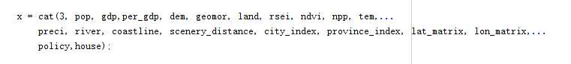

其中一些变量的单位如下：

y: N/km2，每平方千米坟墓数量

DEM： m

Tem: °C

Preci：m，年平均降水

River,Coastline和House分别为河流、海岸线和村级以上行政中心到坟墓点的欧几里得距离，单位为degrees（以经纬度计算的）

（2）变量名称说明

|  |  |  |
| --- | --- | --- |
| 0 | pop | Population |
| 1 | gdp | GDP |
| 2 | per_gdp | GDP per capita |
| 3 | dem | DEM |
| 4 | geomor | Geomorphology |
| 5 | land | Land use |
| 6 | rsei | RSEI |
| 7 | ndvi | NDVI |
| 8 | npp | Nighttime light |
| 9 | tem | Temperature |
| 10 | preci | Precipitation |
| 11 | river | Distance to river |
| 12 | coastline | Distance to coastline |
| 13 | scenery_distance | Distance to scenery |
| 14 | city_index | City index |
| 15 | province_index | Province index |
| 16 | lat_matrix | Latitude |
| 17 | lon_matrix | Longitude |
| 18 | policy | Funeral policy |
| 19 | house | Distance to districts |

（3）图片说明，画图数据由python计算，所有子图均通过origin绘制，origin文件的book1存了所有画图数据。

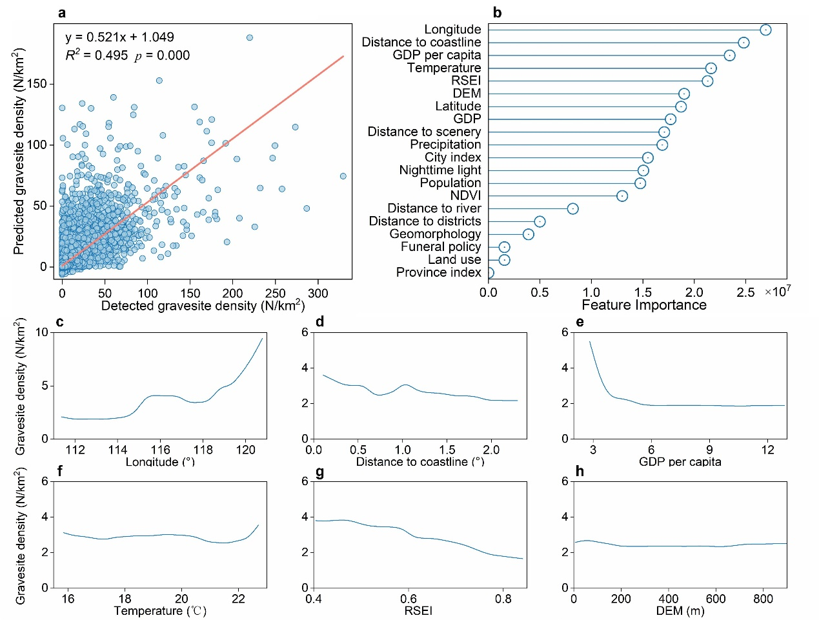

图a是预测值和真实值的散点拟合图，原始数据存在pred_true.csv中，origin中存在sheet8。

图b是特征重要性图，原始数据存在feature_importance.csv中，origin中存在sheet7，其中sheet9同样是特征重要性，但数值缩小了107倍。

图c~h是前六个重要影响因素的部分依赖图，原始数据存在pdp_nonan_gain.xlsx中，origin中存在sheet1~sheet6。

所有子图用visio进行拼接，且加入abcd小标题。